Twój Asystent Dostępności
Jesteś autorem lub redaktorem treści internetowych? To dla Ciebie przede wszystkim został zaprojektowany TAD – Twój Asystent Dostępności. To wspaniałe narzędzie stworzyli specjaliści z Digital Media Projects, Computing and Communication Services (CCS) na Ryerson University w Toronto w Kanadzie i udostępnili pod nazwą SA11y. Projekt rozwija specjalista ds. dostępności IT Adam Chaboryk. Oryginalna wersja udostępniana jest na stronie projektu Sa11y na Githubie.
Pracownia Dostępności Cyfrowej LepszyWeb.pl, zgodnie z licencją projektu, opracowała jego polskie rozgałęzienie i udostępniła pod wdzięczną nazwą Twój Asystent Dostępności. Kod źródłowy polskiej wersji można pobrać z repozytorium LepszyWeb na Githubie.

Czym jest TAD?
TAD działa jako prosty program testujący pojedyncze strony. Może testować całą stronę albo tylko treść główną strony. Można go zintegrować z dowolnym systemem zarządzania treścią (CMS), ale może również działać jako skryptozakładka.
TAD nie jest narzędziem do wszechstronnej analizy kodu. TAD zwraca uwagę wyłącznie na treść. Przeprowadza ogółem 50 testów i wskazuje treści niedostępne lub wymagające sprawdzenia oraz zwięzłe objaśnienia problemów i podpowiedzi, jak je rozwiązać.
Każdy może dodać TAD-a do swojej przeglądarki internetowej i badać za jego pomocą dostępność swoich treści oraz uzyskać sugestie naprawy, gdy trafią się usterki.

Instalacja w przeglądarce
Programiści mogą dodać skrypty TAD-a do witryny i skonfigurować je tak, aby tylko uprawnieni, zalogowani autorzy i redaktorzy witryny mogli z nich korzystać. W witrynach opartych na Drupalu można skorzystać z dodatku Editoria11y.Wiemy również, że oparty na tym kodzie dodatek będą mieli autorzy i redaktorzy witryn opartych na Joomla, prawdopodobnie począwszy od wersji 4.1.0.
Najprostszym sposobem jest zainstalowanie TAD-a w swoje przeglądarce. Działa dobrze w Chrome, Firefox, Edge. A proces instalacji jest niezwykle prosty: wystarczy w zakładkach swojej przeglądarki dodać TAD-a.
Aby zainstalować TAD-a w swojej przeglądarce:
- Przejdź na stronę projektu TAD (https://tad.lepszyweb.pl) i przewiń stronę do sekcji Skryptozakładka.
- „Chwyć” łącze i przenieś je na swój pasek zakładek:
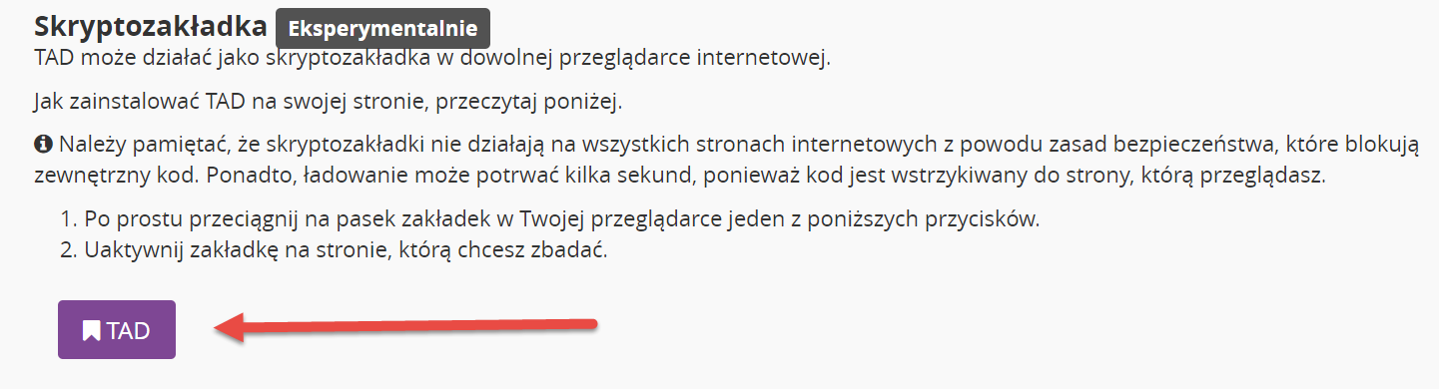
Poniżej znajdują się dokładne instrukcje, jak zainstalować TAD-a w Chrome, Firefoksie i Edge.

Instalacja w Chrome
- Upewnij się, że pasek zakładek Chrome jest widoczny (Ctrl + Shift + B)
- Teraz przeciągnij i upuść to łącze: TAD-a na pasek zakładek
- TAD jest teraz zainstalowany w Chrome i gotowy do uruchomienia
Aby zainstalować TAD-a za pomocą klawiatury:
- Wybierz klawiaturą łącze: TAD
- Z menu kontekstowego wybierz Kopiuj adres linku.
- Skrótem Ctrl + Shift + O otwórz Menedżer zakładek
- Znajdź folder, w którym chcesz mieć zakładkę
- Skrótem CTRL + V wklej łącze skryptozakładki

Instalacja w Firefox
- Upewnij się, że pasek zakładek Firefox jest widoczny
- Kliknij prawym przyciskiem myszy łącze: TAD i wybierz „Dodaj zakładkę do odnośnika”.
- TAD jest teraz zainstalowany w Firefoksie i gotowy do uruchomienia .
Aby zainstalować TAD-a za pomocą klawiatury:
- Przejdź do łącza TAD.
- Naciśnij Ctrl+Shift+F10 (co spowoduje wyświetlenie menu kontekstowego)
- Wybierz „Dodaj zakładkę do odnośnika”.

Instalacja w Edge
Twoja wersja Edge może nie zezwalać na bezpośrednią instalację skryptozakładek (takich jak TAD). Zastosuj obejście…:
- Zainstaluj TAD-a w Chrome lub Firefox
- Użyj Edge do importowania ulubionych z Chrome lub Firefox
- Po zaimportowaniu zakładek można przenieść TAD-a do paska ulubionych Edge, aby go szybko uruchamiać.

Obsługa – korzystanie z TAD-a
Aby uruchomić TAD-a wybierz klawiaturą lub kliknij zakładkę. Skrypty TAD-a zostaną załadowane do przeglądarki i uruchomione. W prawym dolnym rogu strony pojawi się ikona TAD-a. ładowanie może potrwać kilka sekund, ponieważ kod jest wstrzykiwany do strony, którą przeglądasz.
Czasem TAD, niestety, nie zadziała. Twoja strona internetowa może nie pozwalać na uruchamianie skryptów pobranych z zewnętrznych źródeł ze względu na bezpieczeństwo. W takim przypadku zwróć się do administratora witryny, aby wyłączył blokowanie zewnętrznego kodu.

Sukcesy, błędy, ostrzeżenia
Jeśli używasz klawiatury, kliknij przycisk TAD-a, aby rozwinąć jego panel. Jeśli używasz technologii wspomagającej, np. czytnika ekranu, wybierz przycisk „Testuj dostępność”.
TAD sygnalizuje trzy stany.
Ikoną z symbolem zielonej fiszki (haczyk) powiadamia, że nie wykrył żadnych problemów z dostępnością lub użytecznością. Masz prawo do satysfakcji!
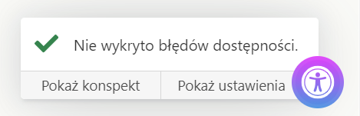
Trójkątną czerwoną ikoną z wykrzyknikiem sygnalizuje typowe błędy użyteczności i dostępności na poziomie A i AA WCAG 2.1.
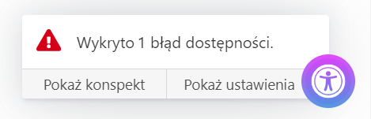
Ikoną ze znakiem zapytania na złotym tle ostrzega przed potencjalnymi problemami i monituje o ręczne przejrzenie elementu i ocenę, czy rzeczywiście istnieje problem.
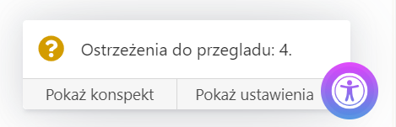
Między wykrytymi problemami można przemieszczać się za pomocą mysz i za pomocą klawiatury. Aby przeglądać problemy za pomocą klawiatury, użyj przycisku „Przejdź do problemu”. Etykieta TAD-a zostanie automatycznie otwarta. Następnie naciskaj klawisze alt + . (kropka).
TAD sprawdza również treść ukrytą. Jeśli nie widzisz przycisku błędu lub ostrzeżenia, na stronie, użyj przycisku „Przejdź do problemu”, aby go znaleźć. Pojawi się alert z podglądem komunikatu o problemie. Jeśli nie wiesz, do czego odnosi się alert, może to być fałszywy wynik pozytywny lub problem, który programista będzie musiał naprawić.

Co TAD sprawdza?
TAD sprawdza następujące problemy związane z treścią.
- Błędy
- Obrazy
- Brakujący tekst alternatywny.
- Tekst alt zawiera rozszerzenie pliku.
- Tekst alt zawiera tylko tekst zastępczy.
- Łącza
- Nieopisowy tekst łącza jak „dowiedz się więcej” lub „kliknij tutaj”.
- Puste hiperłącza.
- Łącza, które zawierają tylko czcionkę ikony bez dostępnej nazwy lub etykiety.
- Tabele
- Brakujące nagłówki tabel.
- Puste nagłówki tabel.
- Tabela zawiera semantyczne nagłówki.
- Nagłówki
- Nagłówki, które pomijają poziomy.
- Strona nie zaczyna się od Nagłówka 1 lub Nagłówka 2.
- Puste nagłówki.
- Brakujący Nagłówek 1.
- Słaby kontrast tekstu.
- Brakujące etykiety pól formularzy.
- Niezadeklarowany język strony.
- Ostrzeżenia
Ostrzeżenia mogą monitować o ręczne przejrzenie elementu, zawierać sugestie dotyczące poprawy użyteczności/dostępności lub ostrzegać o problemach z dostępnością, których nie można wykryć programowo.
- Nagłówki
- Nieprawidłowe użycie znacznika blockquote (bloków cytatu) jako nagłówków.
- Nagłówki są zbyt długie (nie jest to wymóg WCAG 2.1).
- Tekst pogrubiony użyty jako nagłówki.
- Obrazy
- Obrazy jako hiperłącza: upewnij się, że tekst alt opisuje przeznaczenie łącza.
- Obrazy zawierające zbędne słowa w tekście alt, takie jak „obraz” lub „grafika”.
- Wykryte WSZYSTKIE WIELKIE LITERY/wielkie litery.
- Kontrast, którego nie można określić programowo, na przykład tekst na tle obrazu.
- Widżety wideo: upewnij się, że istnieją napisy rozszerzone.
- Widżety audio: upewnij się, że istnieją transkrypcje.
- Sprawdzanie PDF pod kątem dostępności lub zalecanie konwersji do HTML.
- Łącza (zaawansowane)
- Łącza, które otwierają się w nowej karcie bez ostrzeżenia.
- Łącza o identycznych nazwach powinny mieć równoważny cel.
- Łącza do plików PDF i innych plików bez ostrzeżenia.

Konspekt strony
Przycisk Pokaż konspekt wyświetla strukturę nagłówków strony, podobną do spisu treści książki. Konspekt strony daje wizualny obraz tego, jak sekcje strony są ze sobą połączone. Nagłówki powinny zawsze mieć strukturę, która przekazuje hierarchię treści.
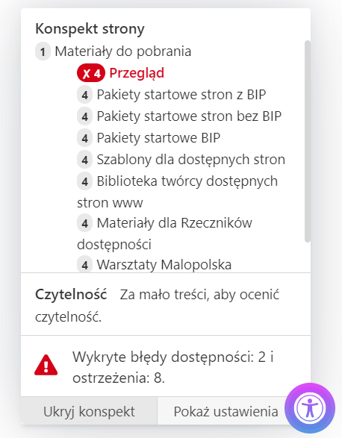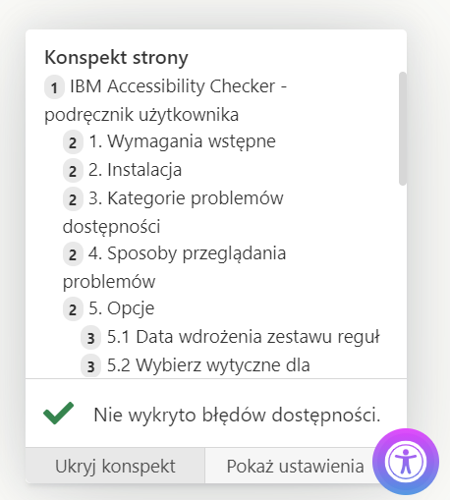

Dodatkowe testy
TAD ma cztery opcjonalne testy i ustawienie trybu ciemnego, które mogą być włączone w zakładce „Ustawienia pokazu”. Chociaż te testy są „opcjonalne”, nie oznacza to, że nie są ważne! W zależności od motywu strony, wtyczki lub systemu CMS, mogą one nie wymagać sprawdzenia za każdym razem. Na przykład, niektóre wtyczki formularzy automatycznie dostarczają etykietę dla każdego pola formularza.
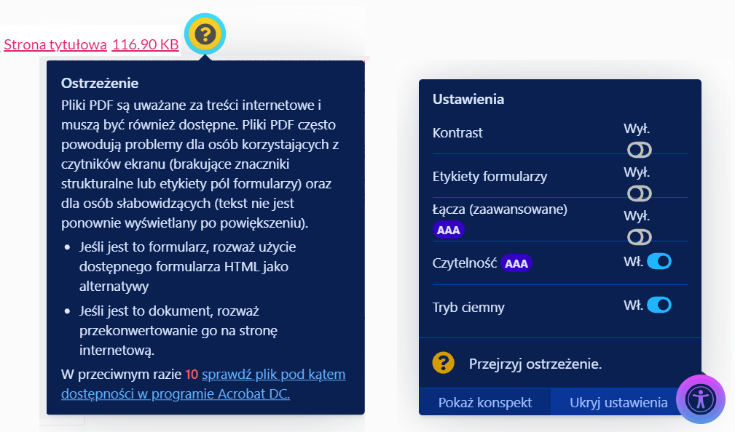
- Kontrast
Sprawdza kontrast różnych elementów tekstowych.
- Etykiety formularzy
- Sprawdza wszystkie pola formularza pod kątem odpowiadającej im etykiety.
- Rekomendacja z zakresu użyteczności, aby usunąć przyciski „Resetuj” na formularzach.
- Łącza (zaawansowane)
- Łącza, które otwierają się w nowej karcie bez ostrzeżenia.
- Łącza o identycznych nazwach powinny mieć równoważny cel.
- Łącza do plików PDF i innych plików bez ostrzeżenia.
- Czytelność
Szacuje poziom zrozumiałości całej treści akapitów i list.
Uwaga: Ta funkcja działa (w tej chwili) w oparciu o algorytm dla treści w języku angielskim, dla treści w języku polskim może stanowić tylko orientacyjną wskazówkę. Jeśli chcesz sprawdzić dokładniej poziom zrozumiałości tekstu w oparciu o algorytm opracowany dla języka polskiego, przetestuj swoje treści narzędziem Jasnopis lub Logios.

Gwarancja jakości
Tworzenie doświadczenia włączającego wymaga zaangażowania. Autorzy treści mogą łatwo sprawdzić swoją pracę. Na przykład, TAD nie tylko zaznacza obrazy bez tekstu alternatywnego (alt), ale autorzy treści mogą również łatwo sprawdzić tekst alt w znacznikach obrazów pod kątem przydatności i jakości. TAD posiada kilka warunków testowych, aby upewnić się, że tekst alt i link są zgodne z najlepszymi praktykami.
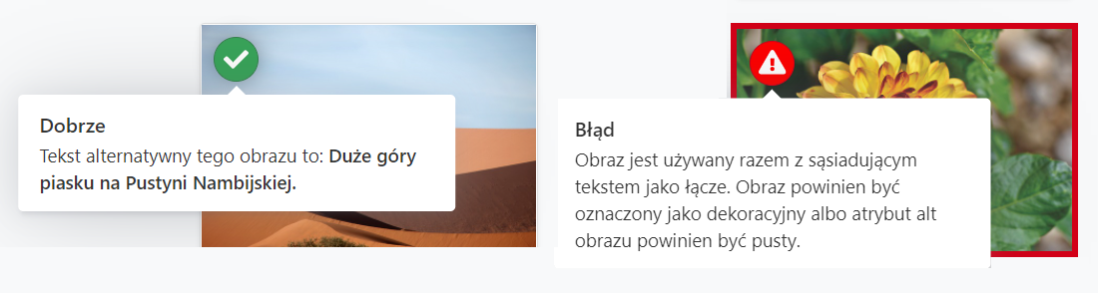

Strona Demo
Jeśli chcesz zobaczyć TAD-a w działaniu, zobaczyć przykłady wszystkich typów problemów, zobacz stronę demo.

